Flottenmesse in Düsseldorf: Runderneuerte
Premiumreifen im Fokus der Fuhrparkentscheider
Willich/Düsseldorf, 11. April 2023 – Der Branchentreff des Jahres stand ganz im Zeichen der Nachhaltigkeit. Tausende Fuhrparkentscheider, Hersteller, Importeure, Händler und Dienstleister tauschten sich über die Zukunft der nachhaltigen Flotten-Mobilität aus. Entsprechend große Aufmerksamkeit konnte die Allianz Zukunft Reifen auf sich ziehen, die gemeinsam mit den AZuR-Partnern Reifen Hinghaus (King-Meiler) und Rigdon die ökonomischen und ökologischen Vorteile runderneuerter Premiumreifen im Flotteneinsatz präsentierte. Abgerundet wurde der erfolgreiche Messeauftritt durch einen vielbeachteten AZuR/Runderneuert-Workshop zum Thema „Nachhaltig und wirtschaftlich unterwegs mit runderneuerten Reifen“.
Gesteigertes Branchen-Interesse an Nachhaltigkeit und CO₂-Reduktion
Reifen Hinghaus (King-Meiler) und Rigdon stellten am AZuR-Gemeinschaftsstand ihre Sortimente hochwertiger, runderneuerter Premiumreifen in diversen Ausführungen und Dimensionen vor. Die auf Nachhaltigkeit im Flottenbetrieb fokussierten Reifen- und Runderneuerungsspezialisten freuten sich über rege Nachfrage und vielversprechende Gespräche.
Rigdon-Geschäftsführer Günter Ihle resümierte, dass insbesondere „die Betreiber von Pkw- und LLkw-Flotten ein deutlich gesteigertes Interesse an den Themen Nachhaltigkeit und CO₂-Reduktion durch den Einsatz runderneuerter Reifen zeigten. Das ist für mich eine klare Bestätigung unserer Pläne, verstärkt in die Runderneuerung von Transporter- und Pkw-Reifen zu investieren.“
Auch Obika Julius, Head of Sales von Reifen Hinghaus, zog ein positives Fazit: „Es gab sehr interessante Gespräche mit Managern unterschiedlichster Flotten, die wir so nicht unbedingt erwartet hätten. Dabei hat sich bestätigt, dass gerade der Austausch mit Leasinggebern verstärkt werden muss. Das Interesse an runderneuerten Reifen ist da, nun müssen noch Hürden in den unterschiedlichen Beschaffungswegen abgebaut werden.“
Pkw- und LLkw-Flottenbetreiber profitieren besonders von Runderneuerten
Runderneuerte Premiumreifen für Nutzfahrzeuge und Pkw haben erwiesenermaßen die gleiche Qualität, Sicherheit, Haltbarkeit und Laufleistung wie vergleichbare Neureifen. Runderneuerte bieten gegenüber Neureifen klare ökologische und ökonomische Vorteile, sind in der Anschaffung um bis zu 30 Prozent günstiger und stehen im Einklang mit den Zielen einer nachhaltigen Kreislaufwirtschaft.
Fuhrparks mit leichten Transportfahrzeugen (LLkw) profitieren besonders vom Einsatz runderneuerter Premiumreifen. Denn die LLkw sind oft im Stop-and-Go-Einsatz auf der letzten Meile unterwegs, was zu höherem Verschleiß, häufigeren Reifenwechseln und damit zu größerem ökologischen und ökonomischen Profit führt.
Für AZuR-Netzwerk-Koordinatorin Christina Guth ist „der Einsatz runderneuerter Reifen in Flotten ein vielversprechendes, zukunftsweisendes Konzept, das nicht nur ökonomisch aufgeht, sondern auch ökologisch und sozial.“
Ausblicke in die Zukunft des nachhaltigen Flottenbetriebs
Einen Blick in die mögliche, nachhaltige Zukunft von Pkw-Flotten gestattete am AZuR-Gemeinschaftsstand ein knallgrünes Elektrofahrzeug von Rigdon, das mit hochwertigen runderneuerten Premiumreifen der Marke King-Meiler ausgestattet war. Ein weiterer Blickfang und Publikumsmagnet waren runderneuerte Premiumreifen der neuesten Generation.
Sehr gefragt waren auch die AZuR-Runderneuerungs-Broschüre für Flottenbetreiber und das Greenpaper „Kein Green Deal ohne Recycling“. In diesem wird ausführlich dargestellt, wie die ambitionierten Klimaziele des europäischen Green Deal erreicht werden können – unter anderem durch die EU-weite Förderung des Einsatzes runderneuerter Premiumreifen. Beide Broschüren stehen auf der AZuR-Website zum Gratis-Download bereit: https://azur-netzwerk.de/wissensdatenbank/
Über AZuR (Allianz Zukunft Reifen)
Die Allianz Zukunft Reifen (AZuR) engagiert sich europaweit für eine nachhaltige Reifen-Kreislaufwirtschaft. Gebrauchte Reifen sollen möglichst zu 100 Prozent wiederverwendet oder verwertet werden, um Abfälle zu vermeiden, CO₂-Emissionen zu senken, natürliche Ressourcen zu schonen und Mensch wie Umwelt zu schützen.
In Europa fallen pro Jahr rund 3,5 Millionen Tonnen Altreifen an. Je mehr dieser Reifen repariert, runderneuert, stofflich oder chemisch verwertet werden können, desto besser für Mensch, Klima und Umwelt. AZuR engagiert sich für eine Reifen-Kreislaufwirtschaft mit kurzen Lieferketten und Transportwegen, woraus klare Vorteile für Umwelt, regionale Wirtschaft und Arbeitsplätze resultieren.
Über 50 AZuR-Partner aus Industrie, Handel und Wissenschaft decken alle Sektoren der nachhaltigen Circular Economy von Reifen ab – von der nachhaltigen Neureifen-Herstellung und zertifizierten Sammlung gebrauchter Reifen über die Reparatur und Runderneuerung von Pkw- und Nfz-Reifen, bis hin zur stofflichen und chemischen Verwertung der in Altreifen enthaltenen Rohstoffe.
Im interdisziplinären Teamwork werden neue Wege und Lösungen für einen ökologisch wie ökonomisch sinnvollen Reifen-Kreislauf entwickelt. Dabei kommt den Universitäten im AZuR-Netzwerk eine besondere Bedeutung zu. Diese liefern mit wissenschaftlich fundierten Studien und Forschungen wertvolle Impulse, um den Stoffkreislauf zu schließen: https://azur-netzwerk.de.

Pressekontakt:
AZuR-Netzwerk
c/o CGW GmbH
Christina Guth
c.guth@c-g-w.net
Tel: 02154-88852-11
Fax: 02154-88852-25
Karl-Arnold-Straße 8
47877 Willich
www.c-g-w.net

Bildmaterial zur freien redaktionellen Verwendung, mit Angabe der Bildquelle: AZuR©.

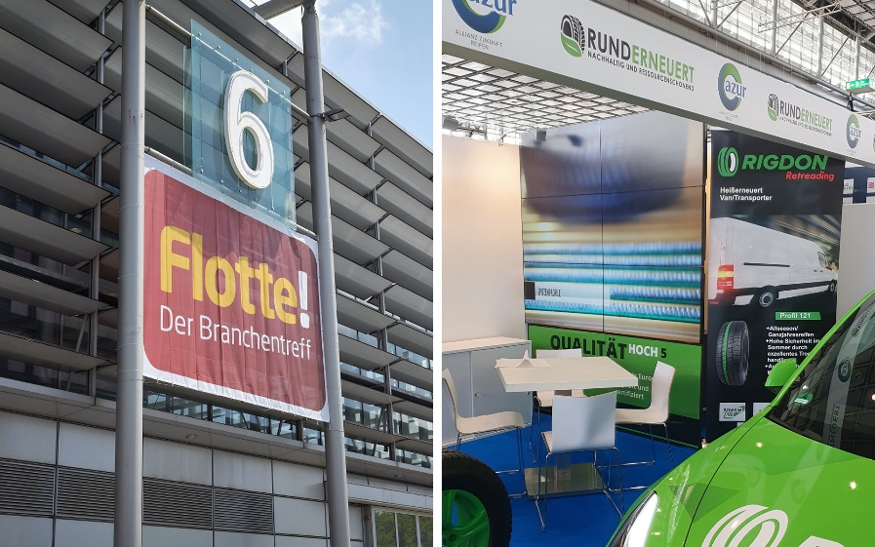
Bild 1: Die Allianz Zukunft Reifen (AZuR) präsentierte auf der Flottenmesse gemeinsam
mit den AZuR-Partnern Reifen Hinghaus und Rigdon die ökonomischen und ökologischen
Vorteile runderneuerter Premiumreifen im Flotteneinsatz.

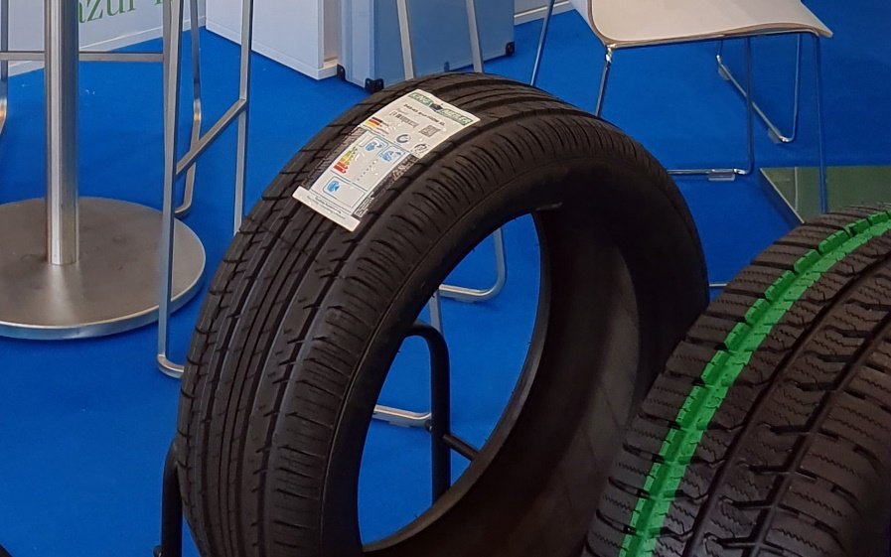
Bild 2: Reifen Hinghaus (King-Meiler) und Rigdon stellten am AZuR-Gemeinschaftsstand ihre
aktuellen Sortimente hochwertiger, runderneuerter Premiumreifen für Flottenbetreiber in diversen Ausführungen und Dimensionen vor. Aus Sicht von Obika Julius, Head of Sales von Reifen Hinghaus, ist das Interesse an runderneuerten Reifen da. Nun müssen noch Hürden in den unterschiedlichen Beschaffungswegen abgebaut werden.“

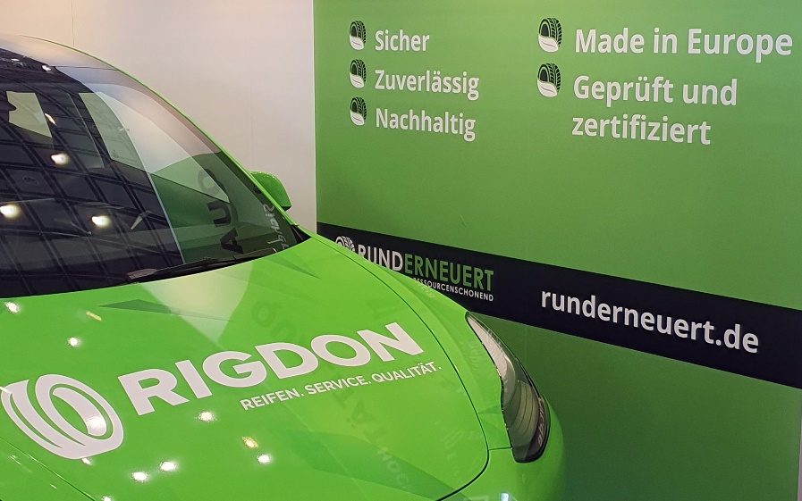
Bild 3: Blickfang des AZuR-Gemeinschaftsstands war ein knallgrünes Elektrofahrzeug von Rigdon mit runderneuerten Premiumreifen der Marke King-Meiler. Betreiber von Pkw- und LLkw-Flotten zeigten laut Rigdon Geschäftsführer Günter Ihle ein „deutlich gesteigertes Interesse an den Themen Nachhaltigkeit und CO₂-Reduktion durch den Einsatz runderneuerter Reifen“.

